Ликвидация задолженности Проверочная работа №7
ФИО

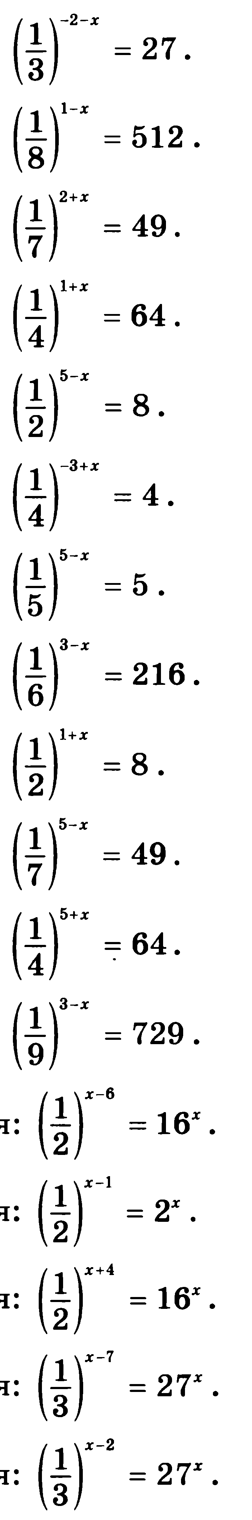 | решение | ответ

